一教智慧教室直录播远程教学须知
- 一教智慧教室直播（含录播）操作步骤：
- 一教智慧教室直录播系统已对接学校教务系统，从5月6日起按照学校教务系统中教学安排自动开启直录播。若教师临时借用一教智慧教室进行直录播教学，需提前一天通过各学院教学秘书向教务处提交申请，信息办保障人员将根据教务审批结果进行相应保障。
- 为更好的进行防疫期间直播教学，确保组织管理的严密性，经信息办与教务处沟通协调，各位老师根据教务一教课程安排情况，通知学生登录学校官网-信息门户（无需使用VPN登录）-教学科研栏目下智慧教室直录播云平台，进行直播观看学习。遇特殊情况如：大量学生无法登录，请及时在群里或艾特信息办人员反馈下，我们会单独给相应老师的课程链接。（其中8间精品直录播教室暂时继续采用链接访问和下载方案，教务处老师会将8间精品教室的链接提前发送给相应的老师。）
- 教师可通过微信群、超星平台等渠道通知学生提前进入智慧教室直录播云平台，查看下一周直播安排，并在正常直播时间进行登录观看。有直录播任务的教师按照教务直录播排课安排，在上课时间到相应的教室正常上课即可（直录播系统根据上课时间自动提前2分钟开始、延后2分钟结束，无需老师任何操作）。学生可电脑PC端、手机端观看，建议学生尽量使用电脑PC端查看，可同时查看直播老师课件内容。
- 直录播结束后，老师可在第二天进入信息门户——教学科研——智慧教室直录播云平台，对已直录播结束的课程进行视频文件下载，进行剪辑。如有平行班上课需求的可将视频文件通过超星等第三方平台上传，进行平行班远程授课。（8间精品直录播教室暂时继续采用链接访问和下载方案）
- 合班授课的学生正常进行门户登录观看学习。如需合班其他老师观看，请进合班指定的老师进入直录播平台中个人空间，进行相应科目授权，被授权的老师就可查看直录播情况。生成的直录播视频文件在教务指定的合班老师门户下。
（直播期间，教师可通过自带笔记本、手机等，利用微信群、QQ群、超星等品台和渠道与学生进行互动，过程中出现问题及时与信息办技术人员联系处理。）

- 直播教学的若干建议:
为保证达到最佳直播效果，以下为十条善意提醒：
- 教师用电脑复制链接，确保分发链接不出错；提示学生尽量用电脑观看直播，可切换PPT小窗；
- ppt课件深蓝色背景、白色粗体字，直播效果会更好；
- 适当灯光亮色衣服画面更清晰；
- 带好水滴麦，不要被衣物所遮挡，水滴麦请提前充足电量；
- 动作引导摄像头，老师不要频繁走动，讲PPT时一般站屏幕右侧效果较好；
- 师生互动注意会有十几秒时间的延迟；
- 旁边手机或电脑自己也可监控直播；(注意音量要小些，否则声音又会直播出去，影响直播音效)
- 精品录播八间教室稍有不同，需要关注；
- 突发情况不要慌，继续讲，即使万一直播中断也还有录播视频；
- 直播提前准备好，第二天课后下载直播视频，方便分享。
特别注意：各位老师上课一定要打开话筒，同时注意教室内功放喇叭的声音是否有，没有的话学生是听不到声音的。如发现功放喇叭没扩音，请及时打开或更换话筒。
- 课后如何获取视频课件教程？
- 课后获取视频课件教程
- 课后第二天教师可登录信息门户，点击进入“智慧教师云直录播系统”。
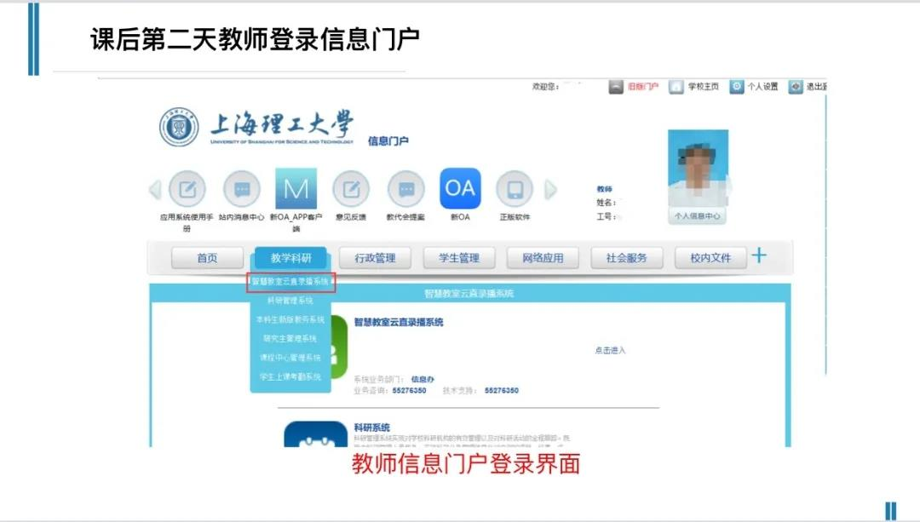
2、 教师可在此页面看到自己的直播课程与点播课程。首页为教师个人的直播课程安排。还可在完成直播或录播后第二天，在“课程点播”中查看自己的课程视频并下载。

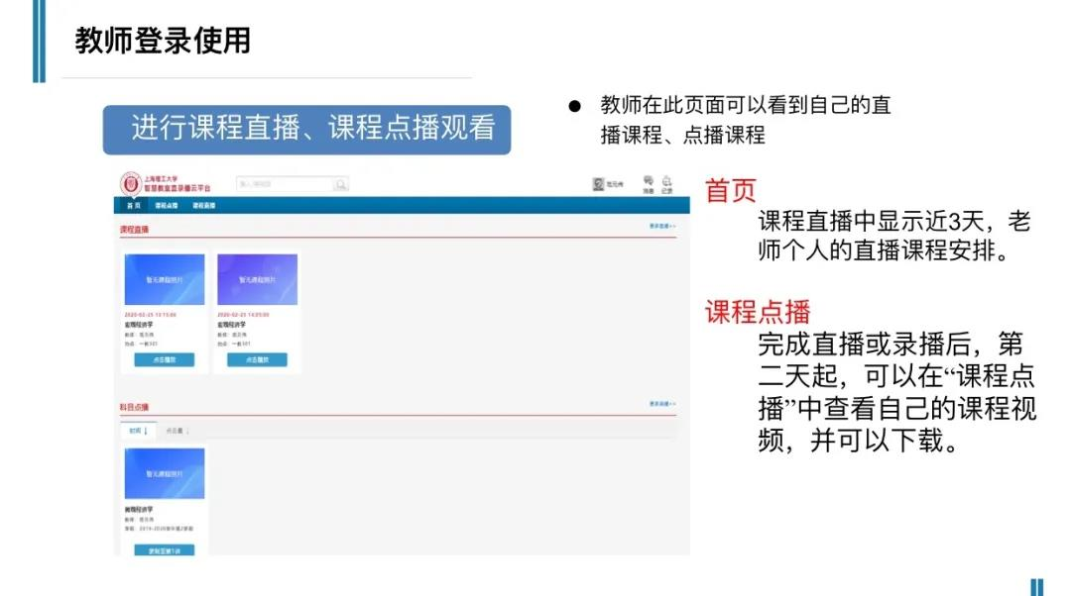
提醒：目前为保障校内直播流畅顺利，学生端点播功能暂未开放。

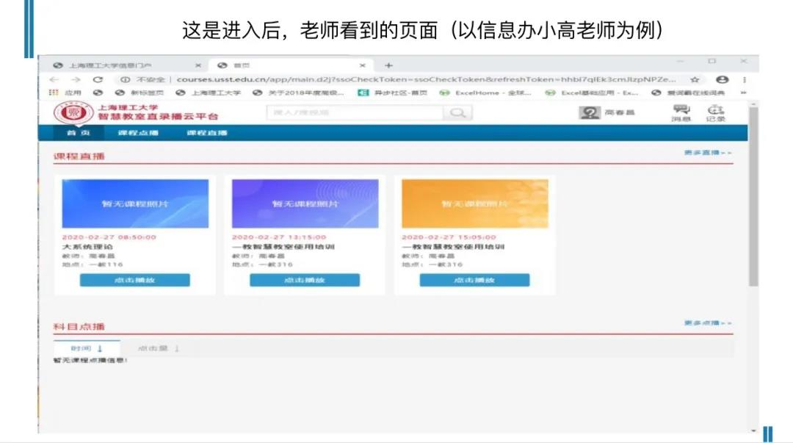

3、关于点播课程下载：在点播课程右下角，有课程下载按钮，选择浏览器下载。
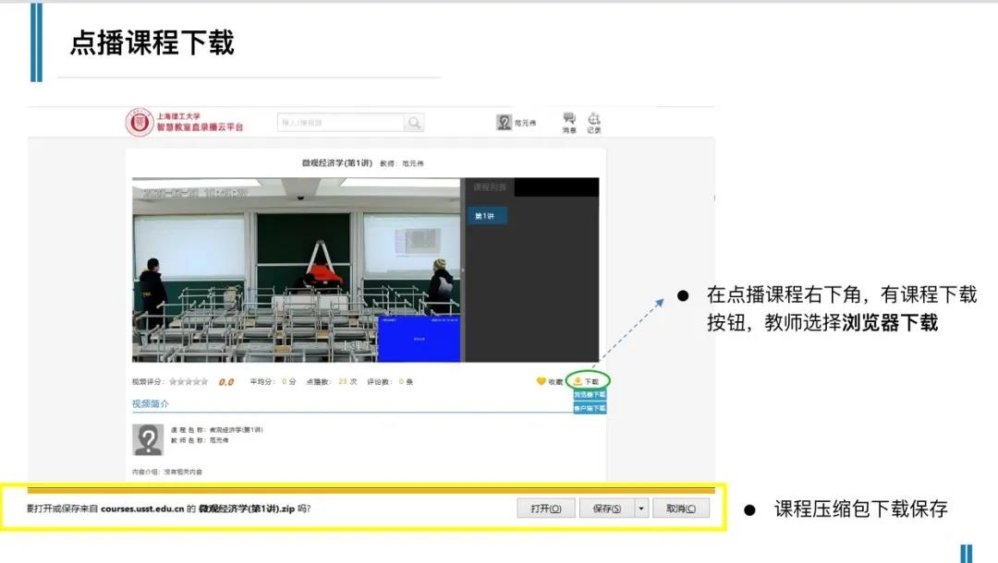

4、 关于个人空间：在界面左上角可选择点击进入个人空间。个人空间中可进行视频剪辑与课表查看。
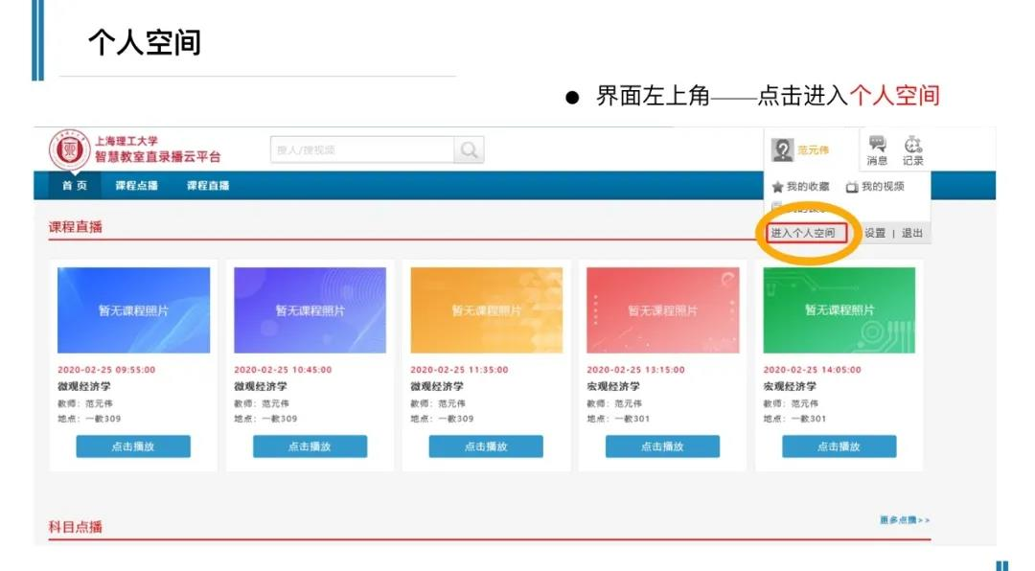

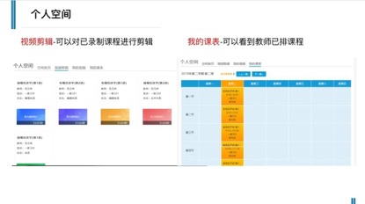
- 合班授课如何对直播进行授权？
合班授课的学生正常进行门户登录观看学习，生成的直录播视频文件在教务指定的老师门户下。如需合班其他老师观看，请进合班指定的老师进入直录播平台中个人空间，有科目授权，老师可以针对自己的课程进行授权，这样相应的老师也可以进行查看直录播情况。

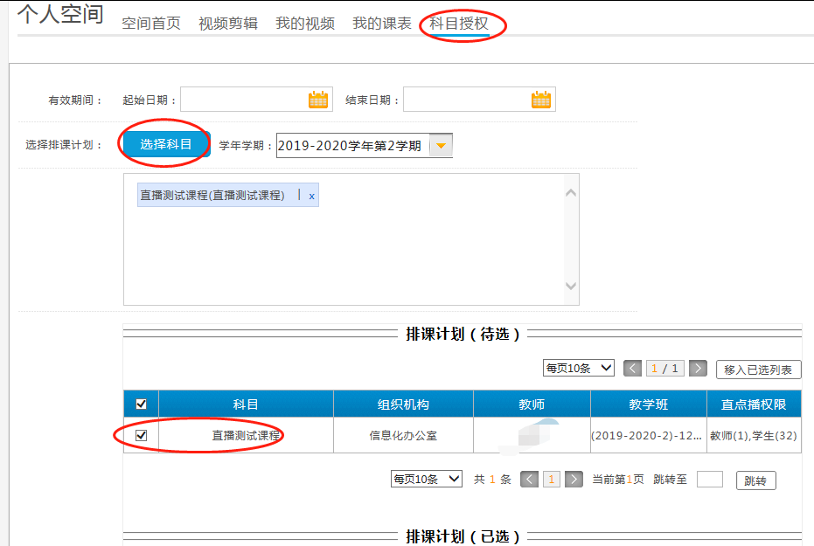

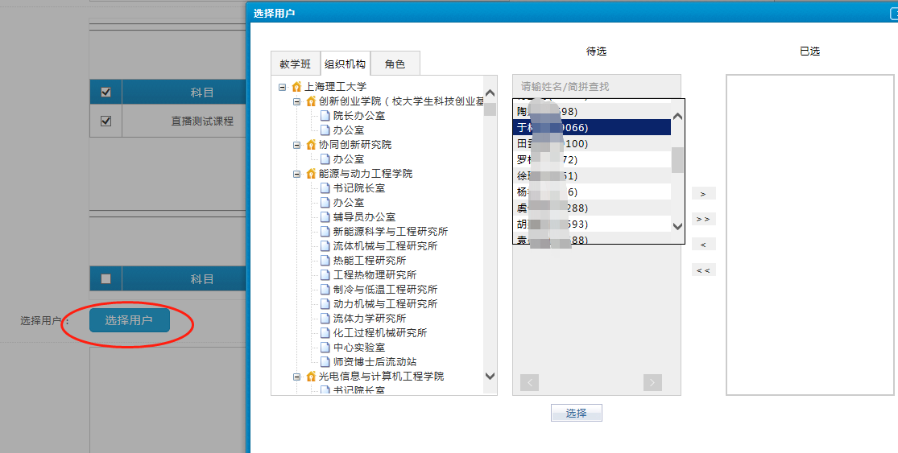

注意：八间精品直录播教室：244/246/344/346/444/446/232/216稍有不同，生成的课件，教务处/信息办将有专人负责把下载链接发送给相应的教师进行下载，请老师不要将下载链接外传，造成网络额外拥堵。

